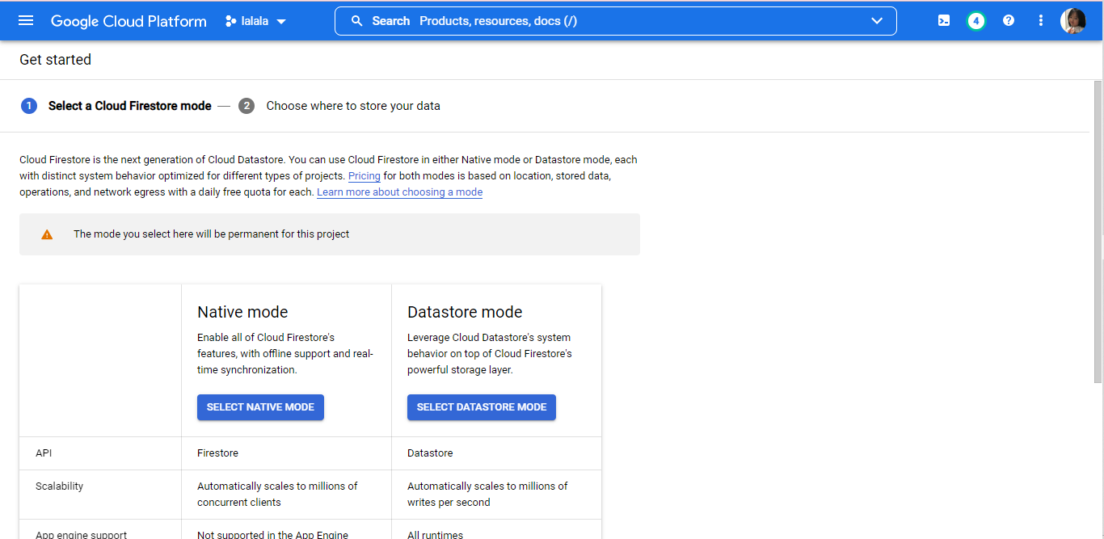
- Masuk Navigation Menu dan pilih Datastore lalu pilih Entities.
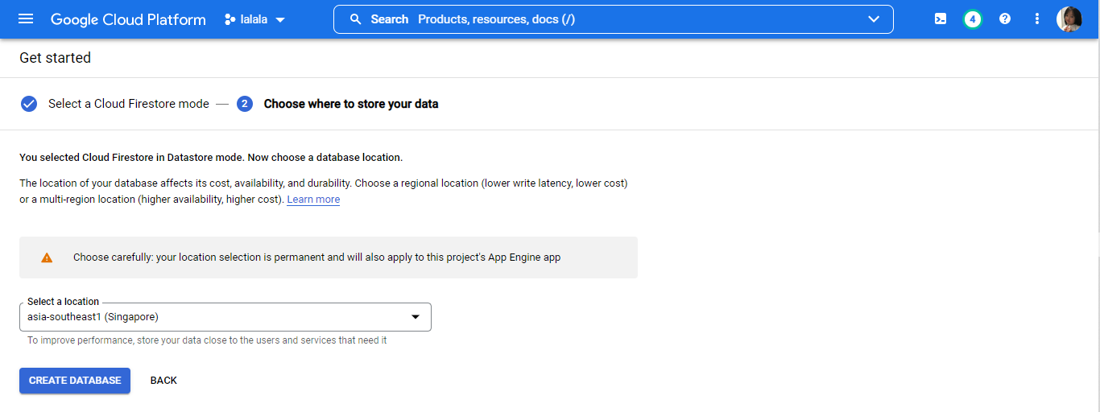
- Klik Select Datastore Mode lalu Create Database
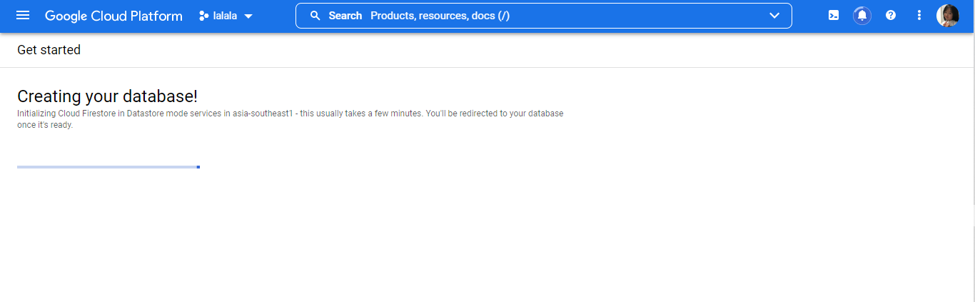
- Tunggu hingga loading selesai

- Pilih Create Entity
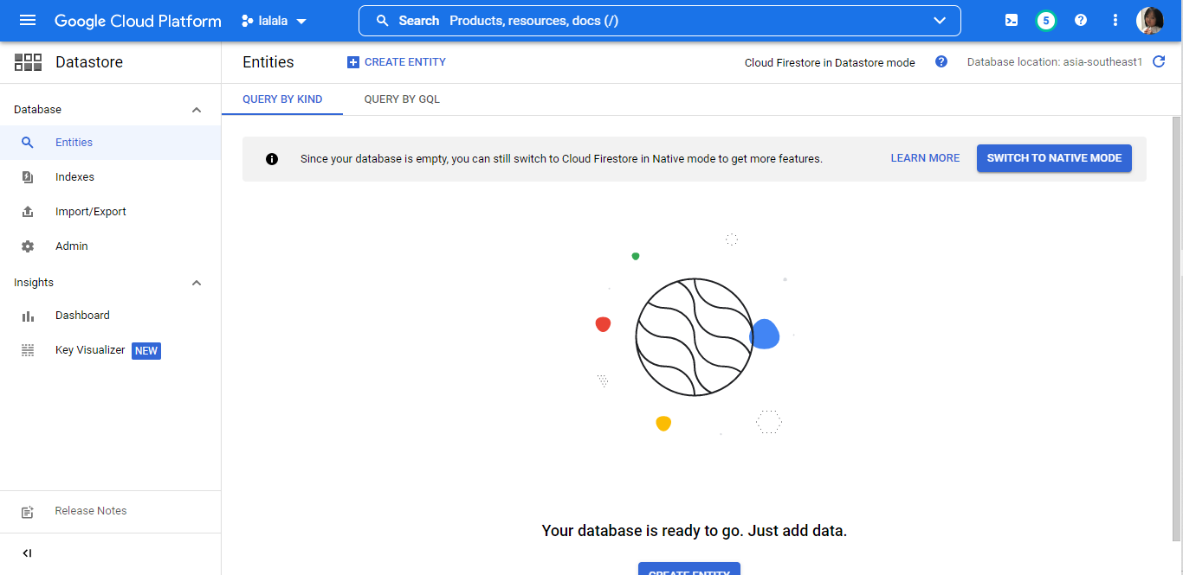
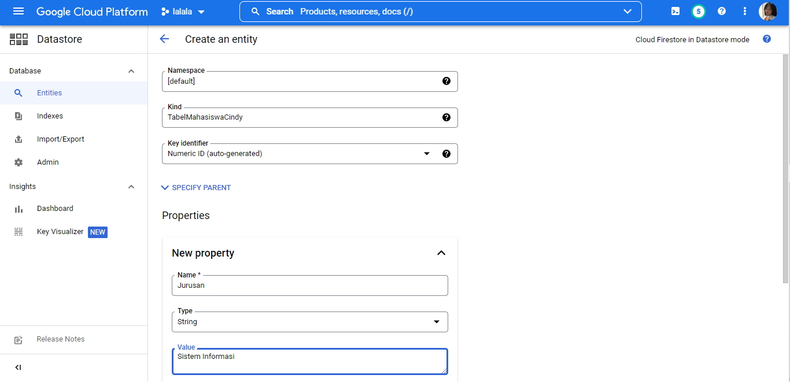
- Isi sesuai ketentuan
- Hasil setelah diisi
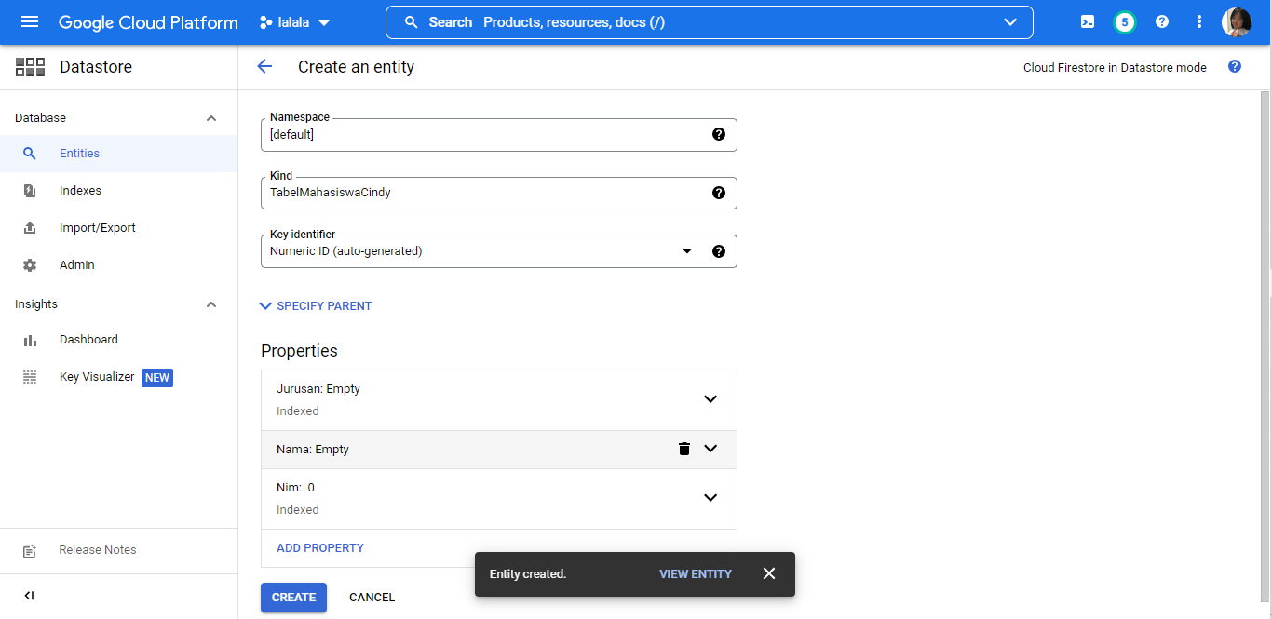
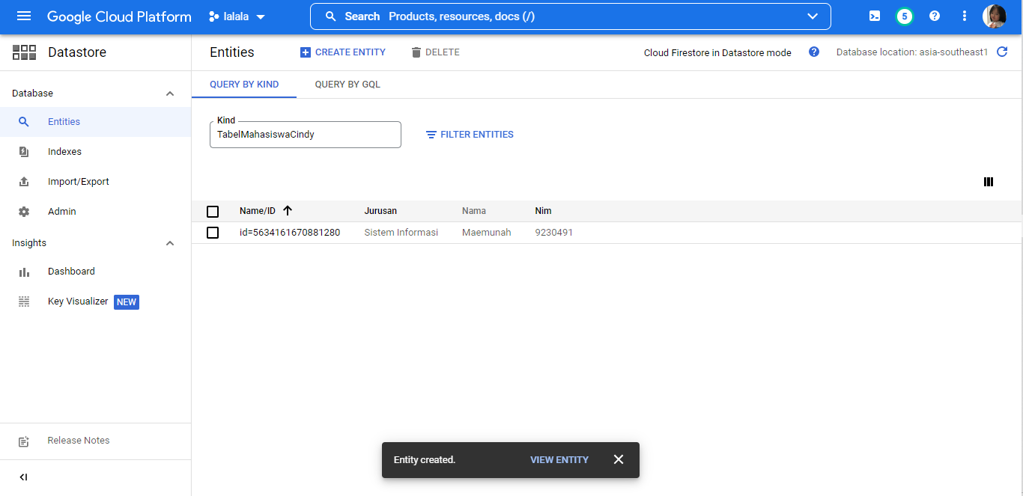
- Lalu Create Entity lagi

- Lalu isi lagi datanya
